Картотека скороговорок и стихов в мнемотаблицах
Воспитатель И.М. Колесникова
У детей в наше время существует множество проблем в речи. Это, прежде всего скудный словарный запас, неумение согласовывать слова в предложении, нарушение звукопроизношения.
Эта задача решается через различные виды речевой деятельности: Один из методов это мнемотаблицы — схемы служат дидактическим материалом в моей работе по развитию связной речи детей. Я их использую при обучении составлению рассказов, при отгадывании и загадывании загадок, скороговорок, при заучивании стихов.
Приемы для заучивания стихотворений, скороговорок.
1. Воспитатель выразительно читает стихотворение.
2. Воспитатель сообщает, что это стихотворение ребенок будет учить наизусть. Затем еще раз читает стихотворение с опорой на мнемотаблицу.
3. Задают вопросы по содержанию стихотворения, помогая ребенку уяснить основную мысль.
4. Воспитатель выясняет, какие слова непонятны ребенку, объясняет их значение в доступной для ребенка форме.
5. Взрослый читает отдельно каждую строчку стихотворения. Ребенок повторяет ее с опорой на мнемотаблицу.
6. Ребенок рассказывает стихотворение с опорой на мнемотаблицу.
.
.

Осень
"Осень, осень
Осень, осень к нам идет,
Что же осень нам несет?
Листики цветные,
Ягоды лесные,
Овощи к обеду,
Много туч на небе.
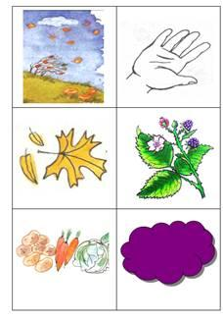

Листопад
Падают, падают листья,
В нашем саду листопад.
Желтые, красные листья
По ветру вьются, летят.
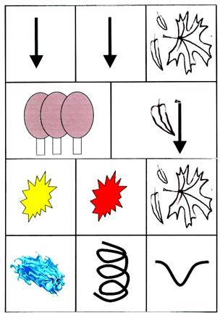

Овощи
В руки овощи берем ...
В руки овощи берем,
Овощи на стол кладем.
Лук, морковка, кабачок,
Помидор, горох, лучок.

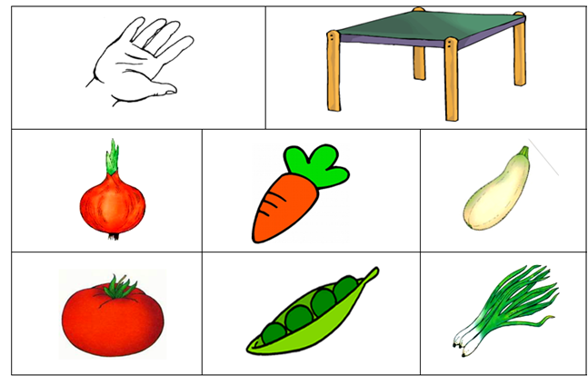

Фрукты
В руки фрукты мы берем ...
В руки фрукты мы берем
И в корзинку их кладем:
Слива, персик, апельсин,
Груша, киви, мандарин.
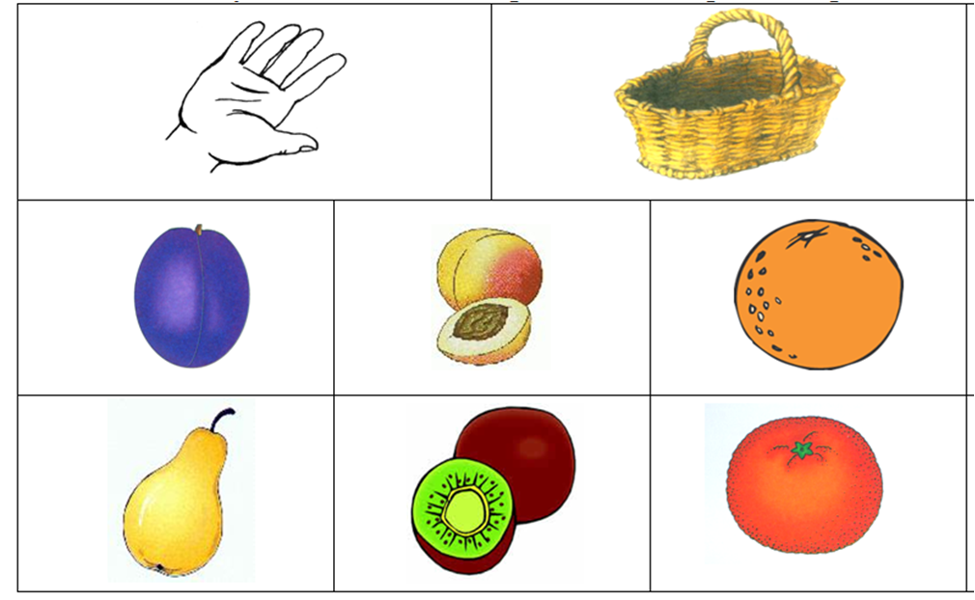

грибы
Раз, два, три, четыре, пять ...
Раз, два, три, четыре, пять.
Будем мы грибы искать.
Подберезовик, маслята,
Сыроежки и опята.
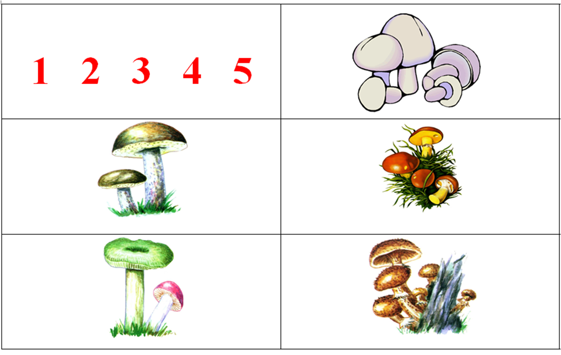

Осенние листья
Ветер по лесу летал,
Ветер листики считал:
Вот дубовый,
Вот кленовый,
Вот рябиновый резной,
Вот с березки – золотой,
Вот последний лист с осинки
Ветер бросил на тропинку.
Н.Нищева
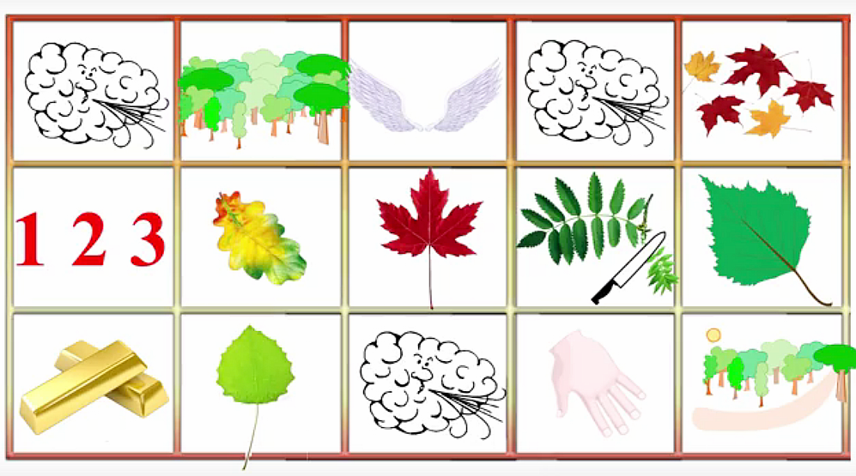

Алиса в саду
Вот идет Алиса в сад,
Скоро будет листопад.
Слива там и абрикос,
На скамейке — сонный пес.
Там краса и чудеса:
Солнце, киска и роса,
У скамейки стол стоит.
Самовар на нем свистит.
Вот в песочнице песок,
Самосвал там и совок,
Рядом с ними самокат.
Ах, какой прекрасный сад!
Смирнова Л.Н
